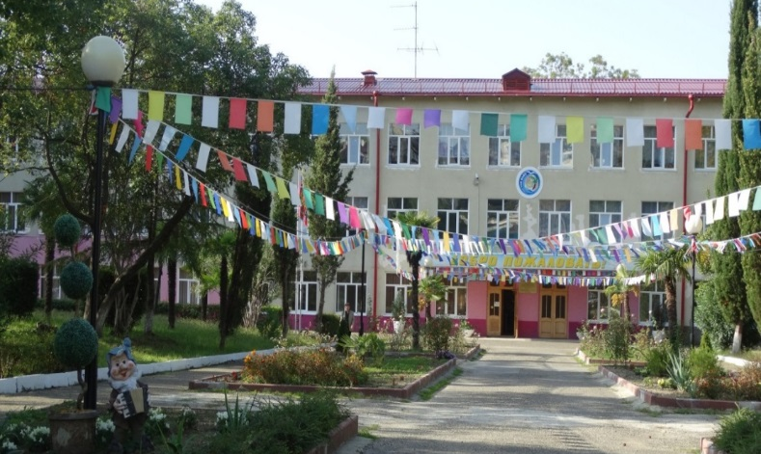  Директор школы:  Зубарева Наталья Анатольевна  Заместители директора:  по УВР – Игушева А.В.  по ВР - Мостовая Т.А.  по КР – Балкашина Е.Л.  по КР - Зинуров А.Н.  по АХР- Ярахмедова Е.В.  Наш телефон/факс: (8622) 250-12-78  (8622) 250-11-80  Адрес: 354003 г. Сочи,  ул. Плеханова, 42  ГКОУ школа-интернат № 2  г. Сочи Краснодарского края | Познакомьтесь, это наша школа!  У моря стоит, среди пальм.  Коллектив в ней сплоченный, веселый.  Вы судите о нем по делам:  Пишем пьесы, стихи и картины,  Занимаемся спортом, поем.  Вяжем, шьем, лепим кукол из глины,  Лепим души детей день за днем.  Атмосфера тепла и уюта,  Запах булочек и пирожков  В школе нашей есть что-то такое,  Что из детских рождается снов.  Коридоры наполнены смехом,  Вечным гомоном, топотом ног  Все проносится радостным эхом  И летит, и летит за порог.  Познакомьтесь… Стоит среди зелени  Наша скромница школа с детьми  Управляет здесь всем ВДОХНОВЕНЬЕ-  Заходи, гость желанный, смотри!!!  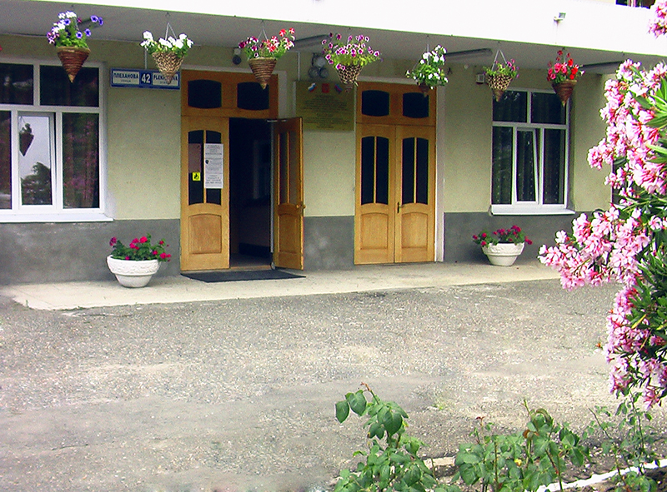 | Государственное казенное общеобразовательное учреждение Краснодарского края специальная (коррекционная)  школа – интернат № 2 г. Сочи.  Ресурсный центр сопровождения инклюзивного образования

Интернат на улице Плеханова – уникальное учреждение образования. Здесь учат, воспитывают, проводят реабилитационную  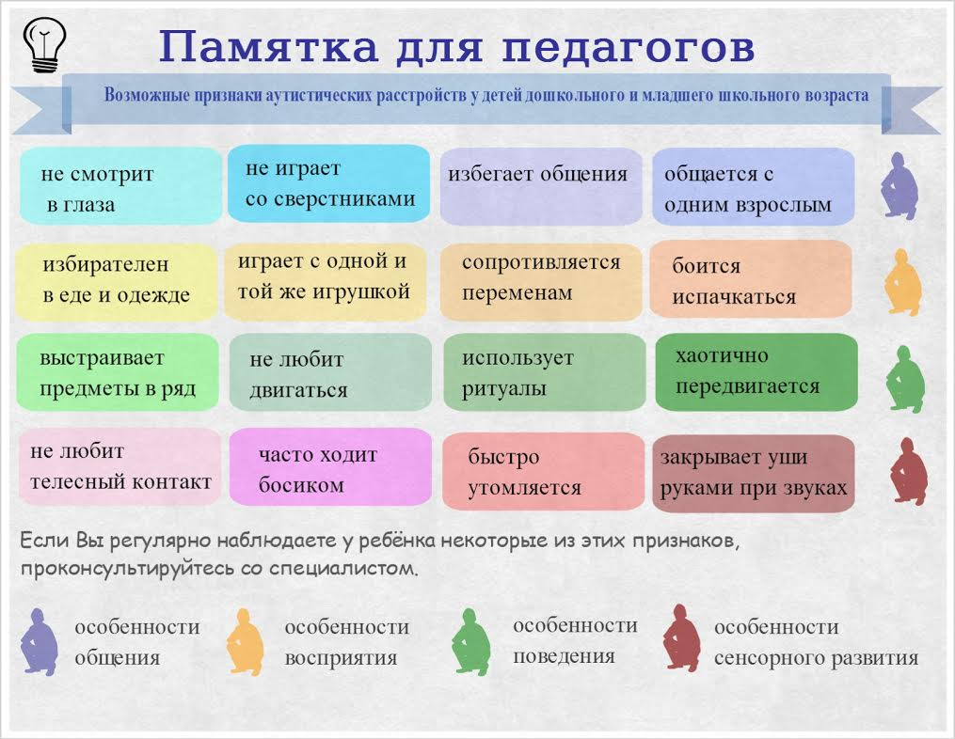  работу с детьмис ограниченными возможностями здоровья.Основным предметом деятельности нашей школы является создание благоприятных условий, максимально приближенных к домашним, что способствует полноценной психологической реабилитации, разностороннему развитию личности, коррекции недостатков психофизического развития в процессе образовательной и трудовой деятельности, формированию личности, а также социальной реабилитации школьников.  Учится в школе 361 ребенок , из них обучается на дому по индивидуальным программам – 84 ребенка, 220 детей-инвалидов, на 1 сентября 2019 года детей с РАС – 87 человек. |  | Некоторые рекомендации, которые помогут наладить взаимодействие с «особым ребенком».  - Принимайте ребенка таким, какой он есть. Если ребенок не выполняет ваших указаний; отказывается от учебных занятий; не отвечает на вопросы и не обращается к вам с просьбами; не играет с другими детьми; самостоятельно не одевается; не умеет пользоваться ложкой; кричит и плачет, то это не значит, что он упрямый, вредный, избалованный ребенок, просто в силу своих особенностей он не способен выполнить ваши требования.  - Если вам необходимо проводить учебные занятия с группой детей, а ребенок мешает это делать, то заранее предложите ему «любимое занятие» или попросите помощника воспитателя, психолога позаниматься с ним в отдельном помещении  - Во время прогулки держите детей в поле зрения. Дети с РАС бывают двигательно расторможены, неусидчивы, импульсивны  - Никогда не заставляйте ребенка есть то, что едят остальные дети группы, класса.  - Постарайтесь предотвращать ситуации, в которых могут возникнуть негативные проявления в поведении ребенка. Если это сделать не удалось, и ребенок кричит, плачет, бьется в истерике, попробуйте переключить его внимание на то, что может заинтересовать:  Уважаемые педагоги, надеемся, что представленные рекомендации помогут вам лучше понять проблемного ребенка, наладить с ним контакт, сделать его пребывание в школе более комфортным.

